一次数学竞赛出了10道选择题，评分标准为：基础分10分，每道题答对得3分，答错扣1分，不答不得分．问：要保证至少有4人得分相同，至少需要多少人参加竞赛？
【答案】 由题目条件这次数学竞赛的得分可以从10-10=0 分到10+3×10=40 分，但注意到39、38、35这3个分数是不可能得到的，要保证至少有4人得分相同，至少需要3×（41-3）+1=115 人．
难度：★★★★★
对一块 3×7的棋盘，每一格可任意染成黑色或白色．求证：对任意的染法，棋盘上至少有一个长
方形，它的四个角着色相同．
【答案】
因为只有两种颜色，所以第一行的7个格中至少有4个格着色相同，为确定起见，不妨设前4个格着白色．如果第二行的前4格有2个着白色，则四个角同色的矩形已经存在，所以我们假定第二行的前4格中至少有3个着黑色，不妨假定前三个格着黑色．又第四行的前3个格至少有2个同色，当有2个白色时与第一行构成四角同色的矩形，当有2个黑色时与第二行构成四角同色的矩形．
有2个砝码，一个重5克，另一个重7克，能用这两个砝码称出9克沙子吗？怎样称？
【答案】
可以．先用7克的砝码称出7克沙子；再从中称出5克沙子，还剩 (克)；再称取7克沙子，与刚才剩下的2克一起，共是 (克)．

难度：★★★★★
一个圆周被任意地分成101段，甲、乙两人轮流对它进行涂色，每人每次可以涂染一段或相连的两段，谁涂完最后一段，谁就获胜．如果甲先开始涂，那么两人中谁有获胜的策略？
【答案】
若甲先涂1段，则乙涂圆周上对面的2段，则剩下的98段可均匀分成2部分，以后甲涂几段，乙就对应涂几段，所以乙必胜；若甲先涂2段，则乙涂圆周上对面的1段，则剩下的98段可均匀分成2部分，甲涂几段，乙就对应涂几段，所以乙也必胜．综上，乙有获胜的策略．
难度：★★★★
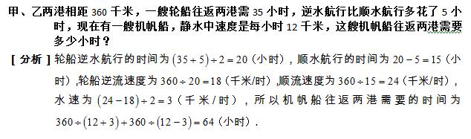
难度：★★★★★
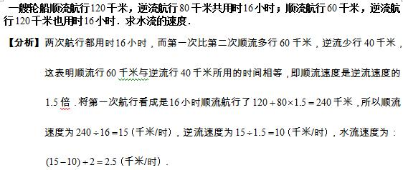
甲、乙、丙三辆车同时从A地出发到B地去，出发后6分钟甲车超过了一名长跑运动员，2分钟后乙车也超过去了，又过了2分钟丙车也超了过去.已知甲车每分钟走1000米，乙车每分钟走800米，丙车每分钟走多少米?
[解答] 长跑运动员的速度为：[800×(6+2)-1000×6]÷2=200(米/分)，三辆车与长跑运动员的初始距离为(1000-200)×6=4800(米)，丙车的速度为：4800÷(6+2+2)+200=680(米/分).

难度：★★★★★
小学五年级奥数天天练
客车、货车、小轿车在公路上同向行驶，客车在前，货车在中，小轿车在后.在某一时刻，客车与货车、货车与小轿车的距离相等.从这一刻起，10分钟后小轿车追上货车，又过5分钟，小轿车又追上客车.再过多少分钟货车能追上客车?
